Dossiertoets Latijn
klas 6 (cohort 2014)
D8 – Livius (+ proefvertaling)
maart 2017

- Zorg dat je je tijd goed verdeelt.
- Noteer bij de antwoorden op de opgaven waar dat handig is een regelnummer. Zeker bij citaten niet vergeten!
- Formuleer kort en to the point.
- Deze toets is voorzien van een tekstbijlage (achter de vragen).
- Het gebruik van een woordenboek LA - NE is toegestaan; de KLG mag niet gebruikt worden.
- de toets bestaat uit 20 opgaven; bij elke opgave staat vermeld hoeveel punten met een juist antwoord maximaal behaald kunnen worden: 60 in totaal.
- Opgave 20 is een vertaalopgave, waarvoor je de helft van het maximum aantal te behalen punten kunt scoren: 30 punten.
- Als bij een opgave een verklaring of uitleg wordt gevraagd, worden aan het antwoord meestal geen punten toegekend als deze verklaring/uitleg ontbreekt.
- Geef niet meer antwoorden (tekstelementen/redenen/voorbeelden e.d.) dan er worden gevraagd. Als er bijvoorbeeld één tekstelement wordt gevraagd en je antwoordt met meer dan één tekstelement, dan wordt alleen het eerste tekstelement in de beoordeling meegeteld.
- Een tekstelement is een (Latijns) woord, woordgroep, zinsdeel of zin.

Tekst 1
In de oudheid werd aan de geschiedschrijving de dubbele eis gesteld dat zij de lezer zowel ‘lering’ als ‘vermaak’ moest bieden.
1 a. [1] Citeer uit tekst 1 het tekstelement dat je in verband kunt brengen met ‘lering’. (inhoudelijk met) hardere feiten (kunnen komen)
b. [1] Citeer uit tekst 1 het tekstelement dat je in verband kunt brengen met ‘vermaak’. (in) schrijfstijl (de oude ‘primitieve’ bronnen (kunnen) overtreffen)
2 [3] Noteer de (Latijnse) namen van drie bronnen voor de oudste Romeinse geschiedschrijvers. 1) fasti; 2) Annales (Pontificum); 3) senatus consulta; 4) archieven van belangrijke families; 5) andere schrijvers
Tekst 2
3 [1] Welke conclusie trekken de aanhangers van Romulus en Remus uit de waargenomen voortekens? Antwoord in het Nederlands. dat ‘hun’ man bestemd is koning te worden
4 [1] Leg uit waarom het begrijpelijk was dat er ruzie ontstond tussen de twee groepen. beide kampen hadden een goed punt: Romulus zag als eerste zes gieren. Remus’ voorteken kwam pas daarna maar bestond uit het dubbele aantal gieren.
5 [2] Livius beschrijft twee versies van de dood van Remus: één bekende, één minder bekende. Laat aan de hand van het verteltempo van beide passages zien dat Livius de bekendere versie meer ‘in the spotlight’ zet. Gebruik in je antwoord de juiste terminologie. de eerste versie is de minder bekende, daarin ligt het verteltempo heel hoog; in de bekende versie gaat het verteltempo ineens op de rem, want daarin zit een directe rede (vertelde tijd = verteltijd).
6 [1] Bij welke versie van de dood van Remus hoort afbeelding 2?
Licht je keuze toe. versie 1, er is geen muur te zien; wel zijn er een hoop andere mannen bij Romulus en Remus.

Tekst 3
7 [1] Lucumo en zijn vrouw worden door Livius beschreven als ambitieus en succesvol. Toch worden zij in Etrurië niet gewaardeerd. Citeer het tekstelement dat duidelijk maakt waarom niet. (Lucumonem) exsule (advena ortum)
r6 Roma est ad id aptissima visa
8 [1] ‘id’ verwijst naar:
A het verwerven van grote rijkdom
B met een schone lei beginnen in een nieuwe stad
C verheven worden in de adelstand
D aanzien verkrijgen voor Lucumo
9 [2] Tanaquil legt hierna ‘aptissima’ uit door middel van een analogieredenering. Leg dit uit en verwijs in je antwoord naar de Latijnse tekst. als andere mensen die niet van aristocratische afkomst zijn, of niet uit Rome komen, het daar erg ver kunnen schoppen, dan kan Lucumo het ook.
Tanaquil weet haar man te overtuigen dat Rome ‘the place to be’ is. Livius geeft haar woorden weer in de vrije indirecte rede.
10 a. [1] Waar begint Tanaquil te praten? Citeer het eerste woord. r6 in novo…
b. [1] Waar neemt Livius het vertellen weer over? Citeer het eerste woord. r9 Facile
11 [1] r15-16 perita (…) caelestium prodigiorum mulier: Citeer het tekstelement waaruit dit blijkt. Excelsa et alta sperare complexa virum iubet
Met de komst van Lucumo en Tanaquil naar Rome doen de Etrusken hun intrede in de stad. In werkelijkheid zijn de Etrusken echter op een heel andere manier de stad Rome binnengekomen.
12 [1] Op welke manier? Baseer je antwoord op je kennis van de historische achtergrond. in de zesde eeuw hebben de Etrusken door machtsuitbreiding een groot deel van Italië in hun macht gekregen.

Afbeelding 1
De (Franse) tekst onder deze afbeelding -een 17de eeuwse gravure- luidt: “Dit hemelse vuur voorspelt zijn grootsheid.”
13 a. [1 ] Om wiens grootsheid gaat het? Noteer de naam. Servius Tullius
b. [1 ] Waaruit zal de grootsheid blijken? Hij wordt koning.
c. [1 ] Wat klopt er niet aan de afbeelding, in vergelijking met de informatie die je uit het gelezen pensum hebt verkregen? in de versie van Livius is Servius Tullius nog een kind ten tijde van het voorteken; hier ligt een volgroeid persoon in bed.

tekst 4
14 [2] r1 satis exploratum: Op welke twee manieren had de consul dit gedaan? Leg uit in je eigen woorden. Hij heeft zijn schoonmoeder Sulpicia informatie gevraagd over de tante van Aebutius; daarna heeft hij tante zelf over haar neef ondervraagd.
15 [1] r3 sese verwijst naar:
A de consul
B Hispala
C Aebutia
D socrus (Sulpicia)
16 [1] r8 tali femina
Is dit de mening van de verteller Livius of van de consul? Beargumenteer.
mening van de consul: het zijn de indirect weergegeven woorden van de consul
17 [1] r10 tantus pavor tremorque: Waardoor wordt deze angst veroorzaakt? Leg uit in eigen woorden. de consul heeft haar zojuist gevraagd te vertellen over de mysteriën in het Stimulawoud, dus hij blijkt te weten dat zij daar bij betrokken is (geweest)
Dit (r10) is niet de eerste keer dat Hispala geagiteerd en angstig raakt.
18 [2] Citeer de tekstelementen uit het voorafgaande waar Hispala zich angstig heeft betoond en noteer bij beide tekstelementen de oorzaak.
perturbata r4, omdat zij bij de aanzienlijke dame Sulpicia is uitgenodigd zonder te weten waarom;
prope exanimata est r6: wanneer zij het huis van Sulpicia betreedt, ziet zij de consul met zijn gevolg en lictoren, hier moet wel iets heel ernstigs aan de hand zijn.
r40 Nihil nefas ducere… : Deze woorden, die welhaast als een Bacchische lijfspreuk klinken, bevatten het stilistische middel alliteratie. De hele zin waarin deze woorden staan (t/m esse) bevat nog een stilistisch middel.
19 [2] Noteer de naam van dit stilistische middel en geef daarbij de juiste toelichting.
paradox: wat goddeloos is beschouwen als het toppunt van religie.
20[30] De laatste tekst op de bijlage is een proefvertaling. Vertaal deze tekst in correct en goedlopend Nederlands.

TEKST 1
Praefatio
1 Is mijn plan de moeite waard? De geschiedenis beschrijven van het Romeinse volk, helemaal vanaf het begin van de stad… Ik weet het niet goed, en als ik het wist zou ik het niet durven zeggen. Want het thema, ik zie het wel, is oud en afgezaagd. Telkens komen er weer nieuwe auteurs, die denken dat ze inhoudelijk 5 met hardere feiten kunnen komen ofwel in schrijfstijl de oude ‘primitieve’ bronnen kunnen overtreffen.

TEKST 2
1 Priori Remo augurium venisse fertur, sex voltures; iamque nuntiato augurio cum duplex numerus Romulo se ostendisset, utrumque regem sua multitudo consalutaverat: tempore illi praecepto, at hi numero avium regnum trahebant. Inde cum altercatione congressi certamine irarum ad caedem vertuntur; ibi in turba
5 ictus Remus cecidit. Volgatior fama est ludibrio fratris Remum novos transiluisse muros; inde ab irato Romulo, cum verbis quoque increpitans adiecisset, ‘Sic deinde, quicumque alius transiliet moenia mea,’ interfectum. Ita solus potitus imperio Romulus; condita urbs conditoris nomine appellata.

TEKST 3
1 Lucumoni contra, omnium heredi bonorum, cum divitiae iam animos facerent, auxit ducta in matrimonium Tanaquil, summo loco nata et quae haud facile iis in quibus nata erat humiliora sineret ea quo innupsisset. Spernentibus Etruscis Lucumonem exsule advena ortum, ferre indignitatem non potuit, oblitaque
5 ingenitae erga patriam caritatis dummodo virum honoratum videret, consilium migrandi ab Tarquiniis cepit. Roma est ad id aptissima visa: in novo populo, ubi omnis repentina atque ex virtute nobilitas sit, futurum locum forti ac strenuo viro; regnasse Tatium Sabinum, arcessitum in regnum Numam a Curibus, et Ancum Sabina matre ortum nobilemque una imagine Numae esse. Facile persuadet ut
10 cupido honorum et cui Tarquinii materna tantum patria esset.
Sublatis itaque rebus amigrant Romam. (pag. 122)
Ad Ianiculum forte ventum erat. Ibi ei carpento sedenti cum uxore aquila
suspensis demissa leniter alis pilleum aufert, superque carpentum cum magno clangore volitans rursus velut ministerio divinitus missa capiti apte reponit; inde
15 sublimis abiit. Accepisse id augurium laeta dicitur Tanaquil, perita ut volgo Etrusci caelestium prodigiorum mulier. Excelsa et alta sperare complexa virum iubet: eam alitem ea regione caeli et eius dei nuntiam venisse; circa summum culmen hominis
auspicium fecisse; levasse humana manu superpositum capiti decus ut divinitus eidem redderet. (pag. 124)
20 Has spes cogitationesque secum portantes urbem ingressi sunt, domicilioque ibi comparato L. Tarquinium Priscum edidere nomen.

AFBEELDING 1
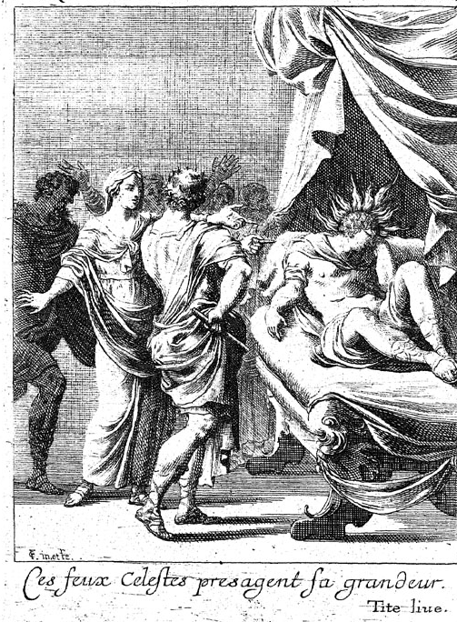
AFBEELDING 2
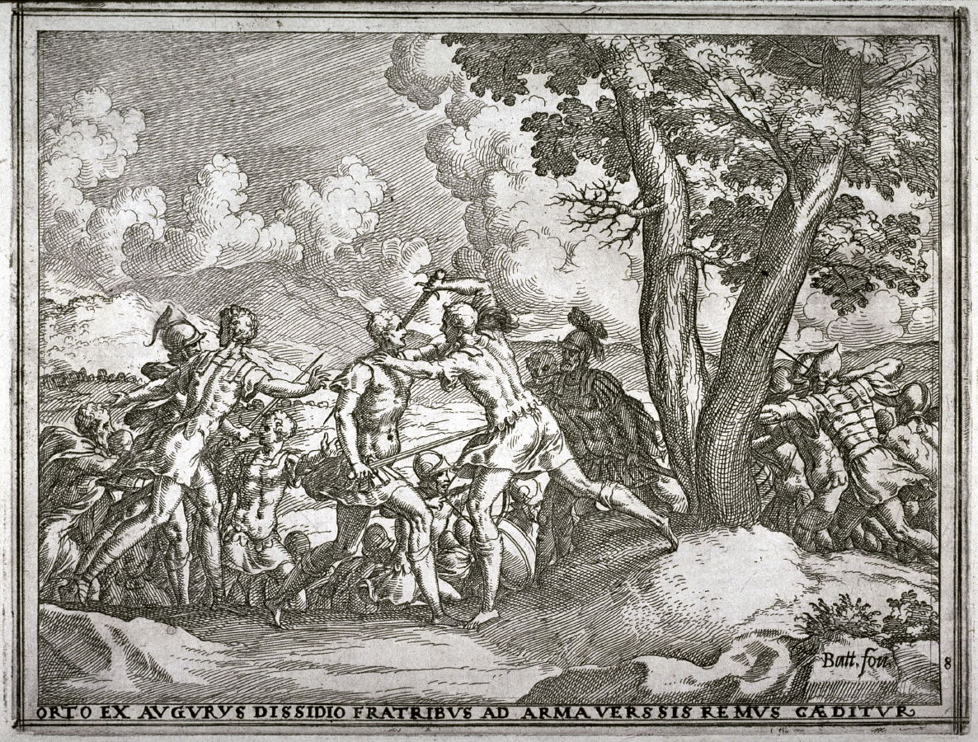
TEKST 4
1 Satis exploratum de Aebutio ratus consul non vanum auctorem esse, Aebutia dimissa socrum rogat ut Hispalam indidem ex Aventino libertinam, non ignotam viciniae, accerseret ad sese: eam quoque esse quae percunctari vellet. Ad cuius nuntium perturbata Hispala, quod ad tam nobilem et gravem feminam ignara
5 causae accerseretur, postquam lictores in vestibulo turbamque consularem et consulem ipsum conspexit, prope exanimata est. In interiorem partem aedium abductam, socru adhibita, consul, si vera dicere inducere in animum posset, negat perturbari debere; fidem vel ab Sulpicia, tali femina, vel ab se acciperet; expromeret sibi quae in luco Stimulae Bacchanalibus in sacro nocturno solerent
10 fieri. Hoc ubi audivit, tantus pavor tremorque omnium membrorum mulierem cepit ut diu hiscere non posset. Tandem confirmata puellam admodum se ancillam initiatam cum domina ait; aliquot annis ex quo manumissa sit nihil quid ibi fiat scire. Iam id ipsum consul laudare quod initiatam se non infitiaretur, sed et cetera eadem fide expromeret. Neganti ultra quicquam scire non eandem
15 dicere, si coarguatur ab alio, ac <per se> fatenti veniam aut gratiam fore; eum sibi omnia exposuisse qui ab illa audisset.
Mulier haud dubie, id quod erat, Aebutium indicem arcani rata esse, ad pedes Sulpiciae procidit, et eam primo orare coepit ne mulieris libertinae cum amatore sermonem in rem non seriam modo sed capitalem etiam verti vellet; se terrendi 20 eius causa, non quo sciret quicquam, ea locutam esse. Hic Postumius accensus ira tum quoque ait eam cum Aebutio se amatore cavillari credere, non in domo gravissimae feminae et cum consule loqui. Et Sulpicia attollere paventem, simul eam adhortari, simul iram generi lenire. Tandem confirmata, multum incusata perfidia Aebutii qui optime de ipso meritae talem gratiam rettulisset, magnum
25 sibi metum deorum quorum occulta initia enuntiaret, maiorem multo dixit hominum esse, qui se indicem manibus suis discerpturi essent. Itaque hoc se Sulpiciam, hoc consulem orare, ut se extra Italiam aliquo amandarent ubi reliquum vitae degere tuto posset. Bono animo esse iubere eam consul, et sibi curae fore dicere ut Romae tuto habitaret.
30 Tum Hispala originem sacrorum expromit: primo sacrarium id feminarum fuisse, nec quemquam eo virum admitti solitum. Tres in anno dies statos habuisse, quibus interdiu Bacchis initiarentur; sacerdotes in vicem matronas creari solitas. Pacullam Anniam Campanam sacerdotem omnia tamquam deum monitu immutasse; nam et viros eam primam filios suos initiasse, Minium et Herennium 35 Cerrinios, et nocturnum sacrum ex diurno, et pro tribus in anno diebus quinos singulis mensibus dies initiorum fecisse. Ex quo in promiscuo sacra sint et permixti viri feminis et noctis licentia accesserit, nihil ibi facinoris, nihil flagitii praetermissum. Plura virorum inter sese quam feminarum stupra esse; si qui minus patientes dedecoris sint et pigriores ad facinus, pro victimis immolari.
40 Nihil nefas ducere, hanc summam inter eos religionem esse. Viros velut mente capta cum iactatione fanatica corporis vaticinari; matronas Baccharum habitu crinibus passis cum ardentibus facibus decurrere ad Tiberim, demissasque in aquam faces, quia vivum sulpur cum calce insit, integra flamma efferre. Raptos a dis homines dici quos machinae inligatos ex conspectu in abditos specus
45 abripiant; eos esse qui aut coniurare aut sociari facinoribus aut stuprum pati noluerint. Multitudinem ingentem, alterum iam prope populum esse, in
iis nobiles quosdam viros feminasque. Biennio proximo institutum esse ne quis maior viginti annis initiaretur; captari aetates et erroris et stupri patientes.

TEKST 5
proefvertaling
Het meisje Verginia
In 451 v.Chr. kreeg de patriciër Appius Claudius een oogje op Verginia, een van de mooiste meisjes van het plebs. Zij was de dochter van Verginius, een gerespecteerd centurion, en reeds verloofd met Lucius Icilius. Toen zij Appius Claudius weigerde, liet deze laatste een van zijn clienten, genaamd Marcus Claudius, onder het volk het nieuws verspreiden dat Verginia als slavin geboren was in de familia van Appius Claudius en door Verginius geroofd en opgevoed was; in feite was zij Appius’ slavin! Hierop ontvoerde deze het meisje toen zij op weg naar school was. Marcus Claudius moest de zaak voordragen voor de rechtbank, die (niet toevallig) door Appius Claudius zelf geleid werd. Voor het toegestroomde volk spreekt hij het vonnis uit dat Verginia een weggelopen slavin is.

Primo stupor omnes admiratione rei tam atrocis defixit;
Aanvankelijk/Eerst nagelde een stomme verbazing allen aan de grond
door verwondering over een zo afschuwelijke zaak; 4
niet fout: … werden allen allen door/in stomme verbazing aan de grond genageld…
silentium inde aliquamdiu tenuit.
Daarna hield de stilte een tijd lang aan. 2
Dein,
Vervolgens
cum M. Claudius, [abl.abs.] iret ad prehendendam virginem,
toen M. Claudius aanstalten maakte om het meisje te grijpen 3
[circumstantibus matronis,]
terwijl (de) getrouwde vrouwen rondom stonden 2
lamentabilisque eum mulierum comploratio excepisset,
en het beklagenswaardige gejammer van de vrouwen hem had ontvangen, 3
Verginius [inquit]
zei Verginius 2
intentans in Appium manus,
terwijl hij zijn handen uitstrekte naar Appius 2
‘Icilio’[….], ‘Appi, non tibi filiam despondi
“Aan Icilius, Appius, niet aan jou heb ik mijn dochter uitgehuwelijkt 2
et ad nuptias, non ad stuprum educavi.
en voor een huwelijk, niet voor ontucht heb ik haar grootgebracht. 2
Placet pecudum ferarumque ritu promisce in concubitus ruere?
Bevalt het je om zoals vee en wilde dieren zomaar te paren? 2
Passuri ne haec isti sint nescio:
Of dezen dit zullen dulden, weet ik niet: 3
non spero esse passuros illos qui arma habent.’
ik hoop dat zij die wapens hebben (het) niet zullen dulden.” 3
totaal 30 punten

1 stupor stomme verbazing
admiratio verwondering
defigo aan de grond nagelen
2 teneo aanhouden
3 excipio ontvangen
4 intento uitstrekken
Appi vocativus van Appius
5 Placet bevalt het je
ritu + gen. zoals
6 in concubitus ruo paren (werkwoord)
Passurine haec isti sint nescio lees: Nescio, an isti haec passuri sint
patior, passus sum dulden, lijden

